**ODBOR KČT TJ NOVÁ PAKA**

**VÁS ZVE NA**

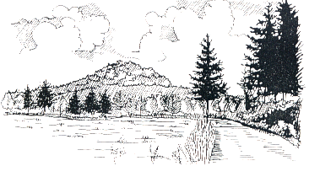POSLEDNÍ POCHOD ROKU

**51. ročník**

**v SOBOTU 2. listopadu 2024**

Trasy: 35, 23, 17, 12 a 8 km

Start: v Junácké klubovně v Nové Pace od 6.30 do 12.00 hod.

Mapa: KČT Podkrkonoší a KČT Český ráj

Občerstvení: v cíli a v restauracích na trase

Cíl: v Junácké klubovně do 17.00 hod.

Startovné: 30,- Kč

Informace: Josef Pilař, F. Pecháčka 1481, Nová Paka 50901 , tel.605 440 585

http:www.kctnovapaka.wz.cz

**POSLEDNÍ POCHOD ROKU 2024**

**Trasa 35 km**

**m 0 Nová Paka – Junácká klubovna – start**

**z  5,5 Zboží – roubené chalupy**

**žl 10,5 Stavský kostelík - sv. Petra a Pavla – Kontrola, občerstvení**

**m 13,5 Studénka – rozc.**

**č 17 Hřídelec – sopka**

**žl 24 Lázně Bělohrad – lázně**

**žl 35 Nová Paka – cíl**

**Trasa 23 km**

**m 0 Nová Paka – Junácká klubovna**

**z  5,5 Zboží**

**žl 10,5 Stavský kostelík - Kontrola, občerstvení**

**č 17 Hřídelec**

**m 23 Nová Paka – cíl**

**Trasa 17 km**

**m 0 Nová Paka – Junácká klubovna**

**z  5,5 Zboží**

**žl 10,5 Stavský kostelík - Kontrola, občerstvení**

**žl 17 Nová Paka – cíl**

**Trasa 12 km**

**m 0 Nová Paka – Junácká klubovna**

**z  5,5 Zboží**

**č 6,5 Skalka pod Kumburkem**

**č 12 Nová Paka – cíl**

**Trasa 8 km**

**m 0 Nová Paka – Junácká klubovna**

**x 3 Česká Proseč**

**č 4,5 Brdo**

**č 8 Nová Paka - cíl**